Załącznik nr 1 C– do zaproszenia
CZĘŚĆ I ZAKUP I DOSTAWA POMOCY DYDAKTYCZNYCH
Zadanie nr 3 - Zakup i dostawa gier , puzzli, klocków w ramach projektu „Nasze przygody z małą kroplą wody ” dofinansowanego z Wojewódzkiego Funduszu Ochrony Środowiska i Gospodarki Wodnej w Łodzi
Lp. | Nazwa  /rodzaj zakupu | Opis minimalnych wymagań lub konfiguracji | Parametry oferowanego sprzętu  Wg formuły SPEŁNIA/ NIE SPEŁNIA | Ilość | Cena jednostkowa brutto | Wartość  brutto | Stawka podatku  VAT
 | Gra planszowa | Gra planszowa ma być przeznaczona dla 2- 4 dzieci w wersji mini. Gra ma nawiązywać do tematyki wody.  Powinna zawierać:  - planszę do gry,  - min. 4 pionki,  -piłeczki , min 8 szt.,  - instrukcję w jęz. polskim  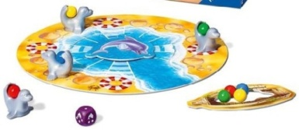zdjęcie poglądowe |  | 3 szt.
 | Klocki | Zestaw klocków ma być oparty na kołach zębatych oraz specjalnych łącznikach, które pozwalają na budowanie ruchomych konstrukcji w pionie i w poziomie. Zaproponowane konstrukcje w takim zestawie mają być związane z tematyką wody. Mają umożliwiać tworzenie ruchomych urządzeń, które w życiu codziennym obracają się, np. wędka z kołowrotkiem, koło wodne. Zestaw ma zawierać minimum 90 elementów zapakowanych w tekturowe pudełko.  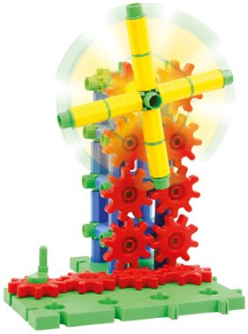zdjęcie poglądowe |  | 7 szt.
 | Gra – łowienie rybek | Zestaw do wędkowania ma wspierać u dzieci koordynację wzrokowo - ruchową. Najważniejszym elementem zestawu jest wędka. To ona służy do łowienia rybek i umieszczania ich na wędkarskim stanowisku o odpowiednim kolorze.  Zestaw powinien zawierać: .  - co najmniej 12 rybek w 4 różnych kolorach,  - min. 4 wędki z bezpiecznym haczykiem,  - min. 4 wiaderka wędkarskie stanowiska na które będzie można odłożyć złowione rybki.  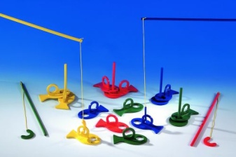 zdjęcie poglądowe |  | 1 szt.
 | Nakładanka – Rybka | Celem tej pomocy dydaktycznej ma być dopasowanie elementów układanki do otworów wydrążonych na podstawce. Wyjmowane elementy układanki mają zawierać uchwyty do trzymania.  Wymiary układanki: min. 20 cm x 20 cm  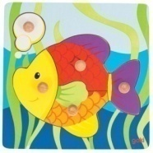zdjęcie poglądowe |  | 3 szt.
 | Gra planszowa | Edukacyjna gra planszowa mająca za zadanie zapoznać graczy z obiegiem wody w przyrodzie, konsekwencjami określonego wykorzystywania wody oraz sposobami oszczędzania wody i jej zasobów. Skład gry: plansza do gry, min. 20 elementów, 4 pionki, duża kostka do gry, instrukcję  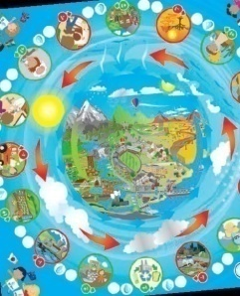 zdjęcie poglądowe |  | 4 szt.
 | Gra planszowa | Gra planszowa pomagająca dziecku rozwijać swoje umiejętności, a jednocześnie wspiera nawiązywanie więzi społecznych. Gra ma oscylować wokoło tematyki wody. Gra ma być pewnego rodzaju wyzwaniem, ponieważ potrzebne jest wykorzystanie zmysłu dotyku i pamięci. Zasady tej gry polegają na znalezieniu wszystkich zwierząt w odpowiedniej kolejności.  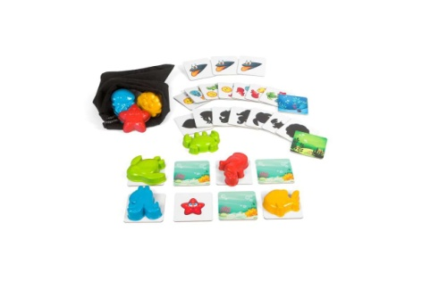zdjęcie poglądowe |  | 2 szt.
 | Puzzle – nakładanki | Dzieci w tej zabawie mają za zadanie dobrać do siebie połówkę rybki w tym samym kolorze. Puzzle mają być drewniane oraz powinny posiadać uchwyt ułatwiający umieszczanie puzzli w wyznaczonych miejscach. Wym. układanki ok. 20 cm x 30 cm.  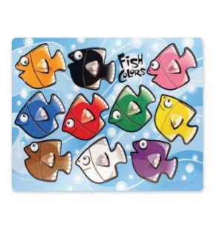zdjęcie poglądowe |  | 3 szt.
 | Puzzle czterowarstwowe | Puzzle mają wprowadzać dzieci w świat rozwoju żaby od jajeczek do dorosłej żaby. Mają być czterowarstwowe, powinny składać z ok. 20 – 30 elementów.  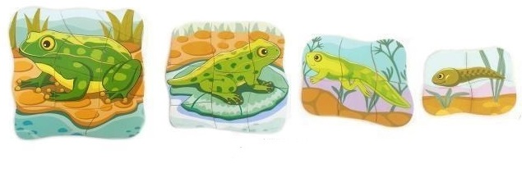  zdjęcie poglądowe |  | 2 szt.
 | Puzzle | Puzzle mają przedstawiać obieg wody w przyrodzie. Układanka powinna zawierać min.70 elementów , na których przedstawiona jest cyrkulacja wody od parowania po opady.  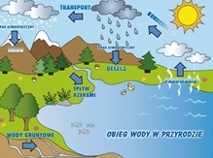 zdjęcie poglądowe |  | 7 szt.
 | Wędkowanie - gra edukacyjna | Gra zręcznościowa dla dzieci, polegająca na łowieniu rybek. Gra powinna zawierać minimum 12 elementów, minimum 2 wędki oraz pojemnik bądź krąg – łowisko ryb.  .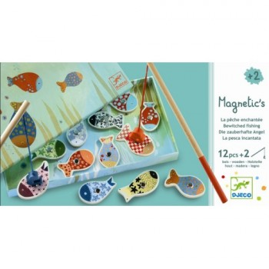  zdjęcie poglądowe |  | 4 szt.
Uwaga! W przypadku wskazania przykładowych nazw produktów Zamawiający dopuszcza zastosowanie materiałów równoważnych, tj. o parametrach funkcjonalnych i cechach równorzędnych bądź wyższych.

………………………………….. …………………………………..
( miejscowość i data) (podpis oferenta)

